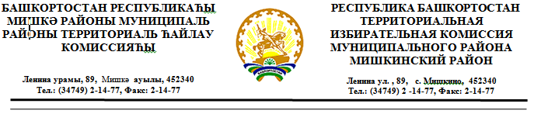

РЕШЕНИЕ

от 14 июля 2020 года № 136/1-1

О заверении списка кандидатов в депутаты Совета муниципального района Мишкинский район Республики Башкортостан пятого созыва, выдвинутого Башкортостанским региональным отделением политической партии «ПАТРИОТЫ РОССИИ»

Рассмотрев представленные документы для заверения списка кандидатов в депутаты Совета муниципального района Мишкинский район Республики Башкортостан, выдвинутого Башкортостанским региональным отделением политической партии «ПАТРИОТЫ РОССИИ» в соответствии со статьями 23, 40, 44, 46 Кодекса Республики Башкортостан о выборах территориальная избирательная комиссия муниципального района Мишкинский район Республики Башкортостан, на которую постановлением Центральной избирательной комиссии Республики Башкортостан №130/236-5 от 11 декабря 2015 года возложены полномочия избирательных комиссий муниципального района Мишкинский район Республики Башкортостан, решила:
1.Заверить список кандидатов в депутаты Совета муниципального района Мишкинский район Республики Башкортостан пятого созыва, выдвинутый Башкортостанским региональным отделением политической партии «ПАТРИОТЫ РОССИИ» в установленном порядке (список прилагается).
2.Выдать уполномоченному представителю указанного избирательного объединения настоящее решение с копией заверенного списка кандидатов в депутаты Совета муниципального района Мишкинский район Республики Башкортостан пятого созыва Башкортостанским региональным отделением политической партии «ПАТРИОТЫ РОССИИ».
3.Считать согласованными представленные Башкортостанским региональным отделением политической партии «ПАТРИОТЫ РОССИИ» краткое наименование и эмблему избирательного объединения для использования в избирательных документах.

МП | Председатель территориальной избирательной комиссии | ______________  ^{(подпись)} |  | Яфаев Р.Р.
 | Секретарь территориальной избирательной комиссии | ______________  ^{(подпись)} |  | Арсланова А.Ф.

